Всероссийский конкурс «Мои герои большой войны» стартует накануне Дня Защитника Отечества
22 февраля 2021 года открывается прием заявок на Всероссийский творческий конкурс «Мои герои большой войны», который посвящен памяти всех защитников Родины в годы Великой Отечественной войны.
С каждый годом война все дальше и все меньше рядом с нами живых свидетелей Победы, тех, кто внес свою лепту в Великую Победу, в небе и на земле, на фронте и в тылу, в полях, на заводах, в партизанских отрядах и оккупированных городах - каждый как мог приближал День Победы!
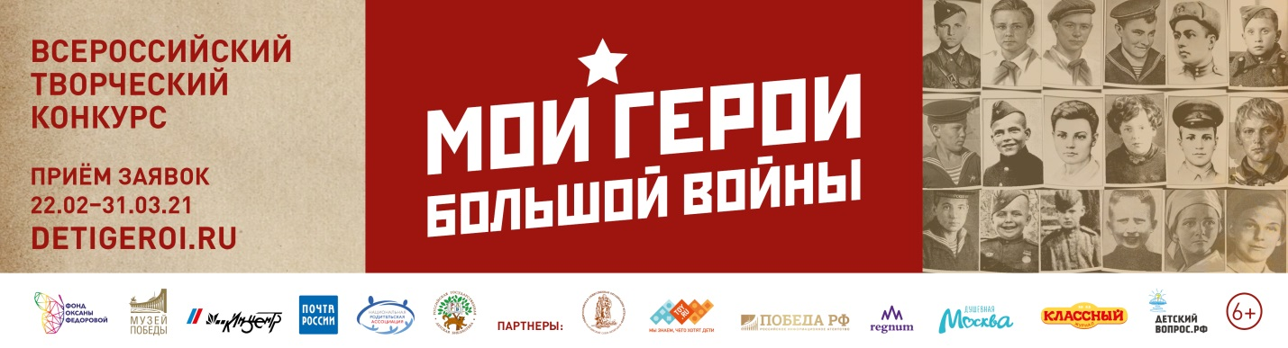
Главная цель конкурса - сохранить и передать память об участниках Великой Отечественной войны, подвигах и примерах героизма подрастающему поколению, раскрыть вместе со школьниками страницы семейных альбомов, книг и воспоминаний, рассказать о своих родных, судьба которых связана с войной. Это очень важно, ведь с каждым годом война все дальше и все меньше рядом с нами живых свидетелей Победы, тех, кто внес свою лепту в Великую Победу, в небе и на земле, на фронте и в тылу, в полях, на заводах, в партизанских отрядах и оккупированных городах - каждый как мог приближал День Победы!
Организаторами конкурса выступает фонд Оксаны Федоровой в сотрудничестве с Музеем Победы, Почтой России, Российской государственной детской библиотекой и Национальной родительской ассоциацией при поддержке компании «Киноцентр».
«В 2021 году наш ежегодный патриотический конкурс проходит под новым названием «Мои герои большой войны» и я рада пригласить всех школьников нашей большой страны в творческой форме выразить почет и уважение всем героям, которые защитили нашу Родину и весь мир от фашизма. Для каждого ребенка важно знать свои корни, только через историю семьи, через сохранение памяти о подвигах прадедов мы можем воспитать в подрастающем поколении любовь к своей стране, уважение к ее истории и гордость за великие победы прошлого», - говорит президент фонда, Мисс Вселенная Оксана Федорова.
Конкурс 2021 года проводится по 6 номинациям: индивидуальные работы в номинациях «Рисунок» и «Поэзия» (возрастные группы 6-10, 11-13, 14-17 лет), индивидуальные и коллективные работы по номинациям «Видеорепортаж», «Вокал», «Танец», «Оригинальный жанр». Работы победителей в номинации «Рисунок» станут основой для серии коллекционных почтовых открыток, которые будут отпечатаны «Почтой России» лимитированным тиражом и представлены на Церемонии награждения победителей.
В каждой номинации приветствуются работы из истории семьи или родного края, посвященные подвигам родственников, прабабушек и прадедушек, истории земляков, сынов полка, юнг, истории которых отражают тематику конкурса. В Жюри конкурса войдут представители культуры и искусства, известные общественные деятели, а также представители организаторов конкурса.
Работы принимаются на сайте www.detigeroi.ru в период с 22 февраля по 31 марта 2021 года, список победителей будет объявлен 15 апреля, торжественная Церемония награждения запланирована на 25 апреля 2021 года.

Партнеры конкурса: Российский союз ветеранов, Российское движение школьников, компания Toy.ru, «Армия России», «Союзмультфильм».
Информационные партнеры: РИА «Победа РФ», агентство Regnum, Душевная Москва, Классный журнал, ДетскийВопрос.рф.
Пресс-служба БФ «Спешите делать добро!»
Елена Рожкова, pressa@fedorovafond.ru, 8-903-265-1656

Информация о БФ «Спешите делать добро!»
Благотворительный фонд создан в 2009 году известной телеведущей, Мисс Вселенная Оксаной Федоровой в целях создания и продвижение культурно - просветительских программ и проектов, направленных на поддержку и популяризацию семейных ценностей, патриотическое и спортивное воспитание, а также оказание адресной помощи детям со сложными заболеваниями. Программы фонда: «Культура и просвещение», «Будь в форме», «Я хочу помочь». Фонд находится в Москве, не имеет филиалов и отделений. http://fedorovafond.ru

